花蓮縣文蘭國小108年度國家防災日
地震避難掩護演練實施計畫與成果
壹、依據：災害防救法及「教育部各級學校校園災害管理要點」。
貳、目的：
一、依行政院於「國家防災日」推動「全國學生地震演習」，以「抗震保安，感動123」（一分鐘內所有參與者完成地震避難掩護動作；200萬以上學生一起動員參與；趴下、掩護、穩住3個要領）為主軸，規劃辦理地震避難掩護演練活動。
二、藉模擬實作強化師生災害防救、自救救人與應變能力，養成學生在地震發生時有正確的本能反應，如何在地震發生時保護自己，以做好全面防震準備，有效減低災損，維護校園及師生安全。
參、實施時間：108年9月20日（星期五）上午9時21分整。
肆、參加對象：本校全體教職員工、社區人士及學生。
伍、實施方式：
一、於8月底前對校內教職員工生及家長完成地震就地避難掩護演練計畫、地震避難掩護演練時間流程及應作為事項之宣導說明，並完成先期推演工作。（因實值暑假期間，宣導說明訂於9月17日舉辦。
二、於108年9月16日朝會時間，宣導辦理地震就地避難掩護示範觀摩，讓師生熟練動作要領與程序，並公布於學校網頁，供師生參考利用。
三、避難活動預演：
（一）訂於108年9月17日（星期二）教師朝會辦理演練流程討論。
（二）訂於108年9月17日（星期二）課間活動時間辦理全校預演。
（三）屆時視預演情況斟酌是否增加預演次數。
四、正式演練：本校訂於108年9月20日（星期一）上午9時21分整辦理。
（一）地震避難掩護演練狀況發布方式：運用校內廣播系統（或喊話器）或依各校現有設施發布。
（二）全體教職員工及學生實施一分鐘就地避難掩護動作。
（三）一分鐘後由師長引導疏散至操場，並完成人員清查及安全回報動作。（如複合行防災演練）
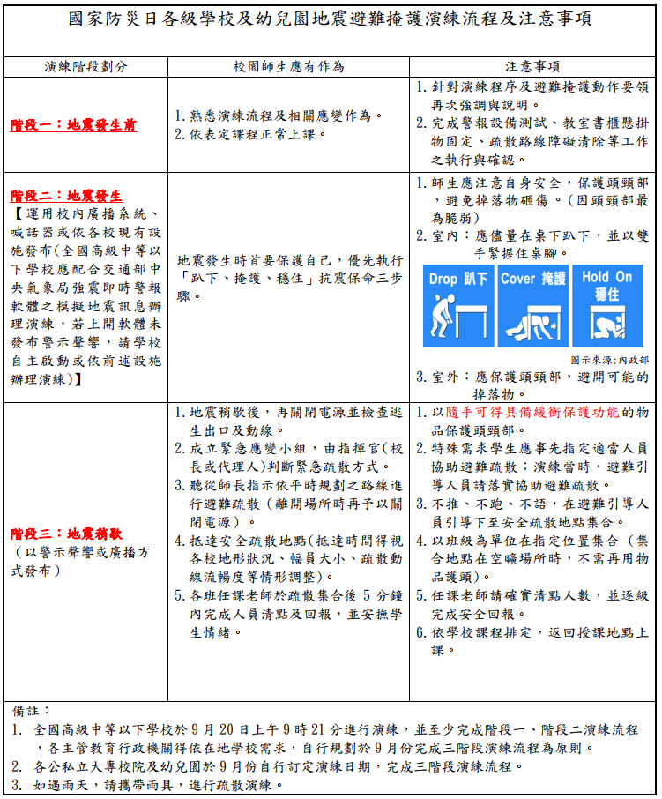
學校地震避難掩護應變參考程序
參考資料來源：內政部、教育部
情境：搖晃劇烈、站立不穩，行動困難，幾乎所有學生會感到驚嚇恐慌、高處物品掉落，傢俱、書櫃移位、搖晃，甚或翻倒。
一、學生在教室或其他室內：(如圖書館、社團教室、福利社、餐廳等)
（一）保持冷靜，立即就地避難。
1.就地避難的最重要原則就是保護頭部及身體，避難的地點優先選擇如下：
(1)桌子下。
(2)柱子旁。
(3)水泥牆壁邊。
2.避免選擇之地點：
(1)窗戶旁。
(2)電燈、吊扇、投影機下。
(3)未經固定的書櫃、掃地櫃、電視、蒸便當箱、冰箱或飲水機旁或貨物櫃旁(下)。
(4)建物橫樑、黑板、公布欄下。
3.躲在桌下時，應以雙手握住桌腳，如此當地震發生時，可隨地面移動，並形成屏障防護電燈、吊扇或天花板、水泥碎片等掉落的傷害。
4.地震避難掩護三要領：趴下、找掩護、穩住抓住桌腳，直到地震結束。
（二）當地震稍歇時，應聽從師長指示，依平時規劃之緊急避難疏散路線，進行避難疏散。注意事項如下：
1.可以用頭套、較輕的書包、補習袋或書本保護頭部，並依規劃路線避難。
2.遵守不語、不跑、不推三不原則：喧嘩、跑步，易引起慌亂、推擠，或造成意外，災時需冷靜應變，才能有效疏散。
3.避難疏散路線規劃，應避開修建中或老舊的建物或走廊，並考量學生同時疏散流量，使疏散動線順暢，另外要特別協助低年級及身障學生之避難疏散。
（三）抵達操場（或其他安全疏散地點）後，各班導師應確實點名，確保每位同學皆已至安全地點，並安撫學生情緒。
※特別注意事項：
（一）低年級學生或資源班學生應由專人引導或由鄰近老師負責帶領。
（二）在實驗室、實驗工廠或廚房，應立即保護頭頸部並關閉火源、電源，儘速打開大門進行疏散避難。
（三）在游泳池應即離開泳池上岸躲在柱子旁或水泥牆壁邊，避開燈具、窗戶等，等搖晃停止後再行疏散避難。
（四）如在大型體育館、演講廳或視聽教室，應先躲在座位下並保護頭頸部，等搖晃停止後再行疏散避難。
（五）在建築物內需以防災頭套或書包保護頭部，但當離開建築物到空曠地後，可不必再以書包保護頭部，以利行動。
二、學生在室外：
（一）保持冷靜，立即就地避難。
1.在走廊，應立即蹲下，保護頭部，並注意是否有掉落物，當地震稍歇，可行動時應立即疏散至空地，或避難疏散地點。
2.在操場，應立即蹲下，注意籃球架，當地震稍歇，可行動時應立即疏散至空地，或避難疏散地點。
3.千萬不要觸及掉落的電線。
（二）抵達操場（或其他安全疏散地點）後，各班導師應確實點名，確保每位同學皆已至安全地點，並安撫學生情緒。

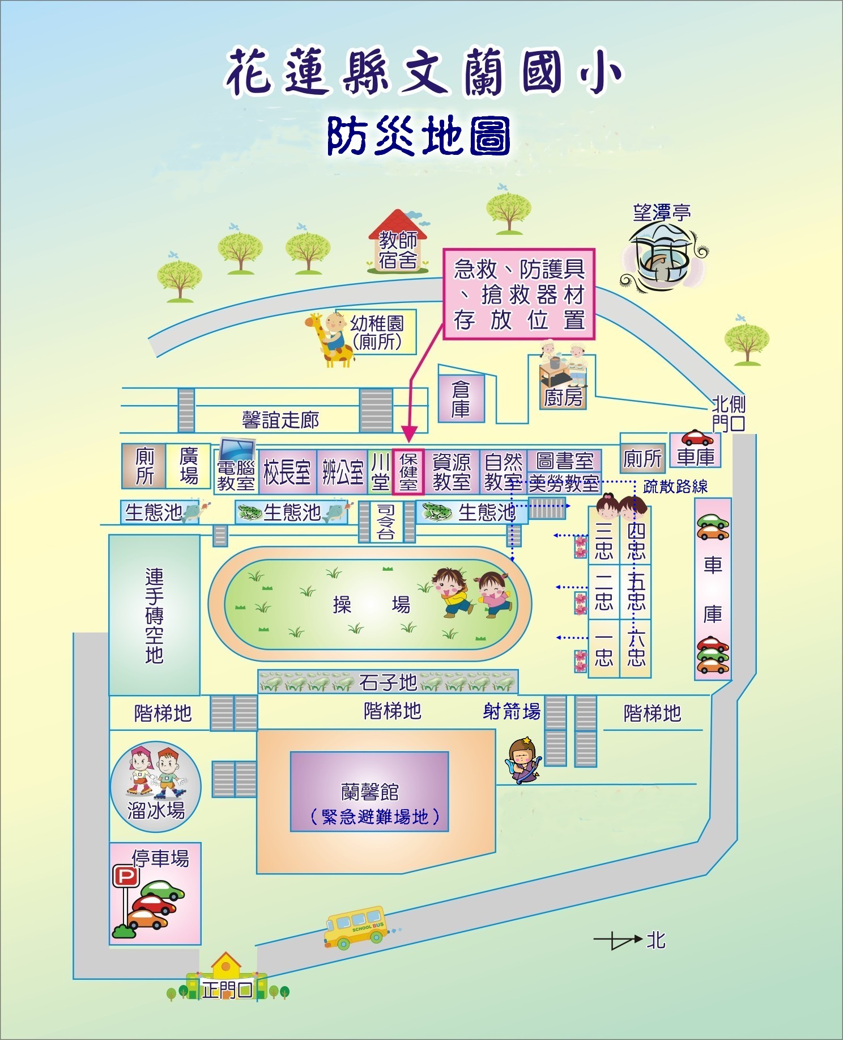

花蓮縣文蘭國小 108學年度國家防災日地震避難掩護演練檢討會議紀錄
一、時間: 民國108年9月20日下午14時
二、地點：資源教室
三、主席：許順欽校長
四、主席報告：請各位老師針對今天早上進行的108年度防災演練活動，提出自己的看法或建議，請每位老師都能夠有自己的意見，讓學校將來面對到真的災害時，能夠發揮平時演練的狀況，讓大家的生命財產威脅可以減到最低。
五、老師報告：
總務主任蔡進福：學校因為校地廣大，進行疏散時，人員的聯繫上不易，尤其是幼兒園的避難集合地為幼兒園前的廣場，與操埸集合地較遠，對於學校目前使用的簡易型無線電對講機，通訊品質不佳，希望能編列經費採購適用的器材，以利演練時，各組間的聯繫，能夠更順利，很感謝老師們的協助與配合。
教導主任蔡芳珠：本次的複合型演練，整個過程很順利的完成，進行逃生疏散時，各年級的逃生路線，以四年級所需要的時間比較長，要請該班老師注意學生的疏散速度。
高主任：幼兒園的小朋友，因為年紀小，動作上稍慢，目前集合地改為幼兒園前廣場，有比較方便，但是在聯繫上，還需要多練習無線電的使用。
一年級教師：在演習前已經分好，地震時前後門逃生的路線，但是真的演練時小朋友還是會急忙亂衝，事後會再跟小朋友做宣導。
三年級教師：這次的演練，班上的小朋也表現良好，沒有推擠的動作，都能很迅速確實的完成逃生動作。
五年級教師：班上的小朋友表現的很棒，尤其是一聽到警報聲時，大部分學生都能立即做好「趴下掩護穩住」三要領。
二年級教師：學生都能自行演練，只是回報人數時有點生疏，要多加練習。
六、主席結論：
感謝各位的想法與建議，這次的演練比上一次的演練進步很多，每一位學生都能夠很安靜迅速的到達集合點，老師們的宣導學生都能確實遵循，萬一真的有災害發生時，平日演練的效果也才能發揮出來，感謝各位老師的辛苦，對於需要添購的設備會列入採購計劃，讓演練更加順暢。
九、討論事項：
無
十、臨時動議：
無

花蓮縣文蘭 國民小學108年度
國家防災日系列活動宣導成果
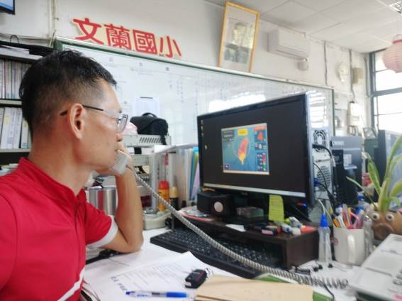
圖片１說明 |  | 收到強震警報軟體發出警報，即校內廣播指導師生進行疏散
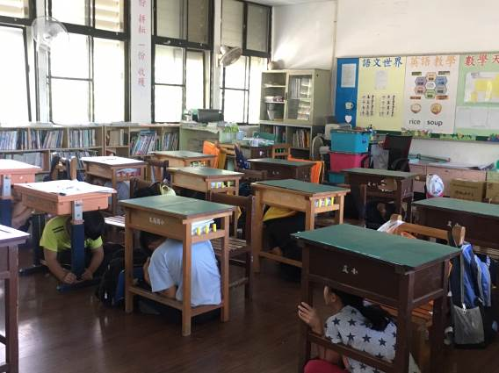
圖片2說明 | 地震避難掩護三要領：趴下、找掩護、穩住抓住桌腳

花蓮縣文蘭國民小學108年度
國家防災日系列活動宣導成果
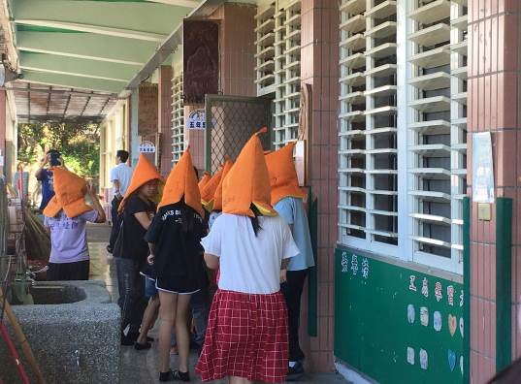
圖片3說明 |  | 學生頭戴防災頭套進行疏散,遵守不語、不跑、不推三不原則
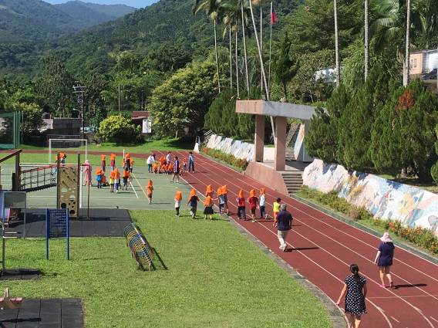
圖片4說明 | 各班師生頭戴防災頭套進行疏散

花蓮縣文蘭國民小學108年度
國家防災日系列活動宣導成果
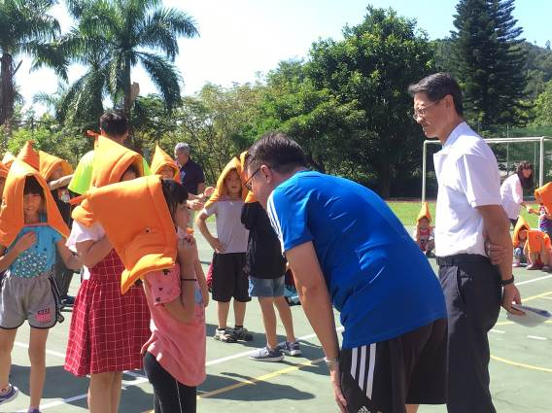
圖片5說明 | 各班回報人數與演練狀況
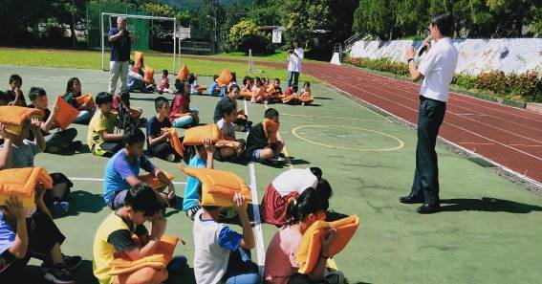
圖片6說明 | 指揮官針對本次演練進行總結說明與重點提示

花蓮縣文蘭國民小學108年度
國家防災日系列活動宣導成果
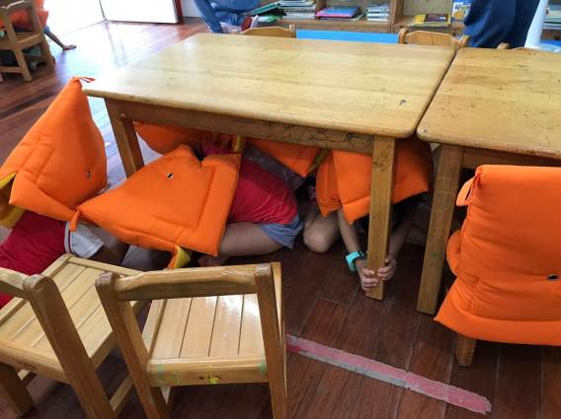
圖片7說明 | 幼兒園：趴下、找掩護、穩住抓住桌腳
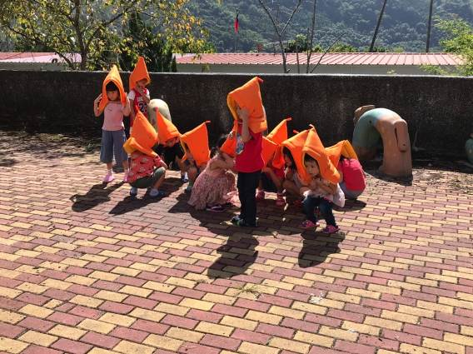
圖片6說明 | 學生頭戴防災頭套進行疏散，遵守不語、不跑、不推三不原則

